初中奥数题试题
一、选择题
1.下面给出的四对单项式中，是同类项的一对是 ( )
A. x²y与-3x²z
B.3.22m²n³与 n³m²
C.0.2a²b与0.2ab²
D.11abc与 ab
答案：B
解析：字母相同,并且相同字母的指数也相同的两个式子叫同类项。
2.(x-1)-(1-x)+(x+1)等于 ( )
A．3x-3
B．x-1
C．3x-1
D．x-3
答案：C
解析：(x-1)-(1-x)+(x+1)
=x-1-1+x+x+1=3x-1，选C。
3.两个10次多项式的和是 ( )
A．20次多项式
B．10次多项式
C．100次多项式
D．不高于10次的多项式
答案：D
解析：多项式x¹⁰+x与-x¹⁰+x²之和为x²+x是个次数低于10次的多项式，因此排除了A、B、C，选D。
4.若a+1＜0，则在下列每组四个数中，按从小到大的顺序排列的一组是 ( )
A．a，-1，1，-a
B．-a，-1，1，a
C．-1，-a，a，1
D．-1，a，1，-a
答案：A
解析：由a+1＜0，知a＜-1，所以-a＞1。于是由小到大的排列次序应是a＜-1＜1＜-a，选A。

5.a=-123.4-(-123.5)，b=123.4-123.5，c=123.4-(-123.5)，则 ( )
A．c＞b＞a
B．c＞a＞b
C．a＞b＞c
D．b＞c＞a
答案：B
解析：易见a=-123.4+123.5=0.1，b=123.4-123.5＜0，c=123.4-(-123.5)＞123.4＞a，所以b＜a＜c，选B。
6．若a＜0，b＞0，且|a|＜|b|，那么下列式子中结果是正数的是 ( )
A．(a-b)(ab+a)
B．(a+b)(a-b)
C．(a+b)(ab+a)
D．(ab-b)(a+b)
答案：A
因为a＜0，b＞0．所以|a|=-a，|b|=b．由于|a|＜|b|得-a＜b，因此a+b＞0，a-b＜0。ab+a＜0，ab-b＜0。所以应有(a-b)(ab+a)＞0成立，选A。
7．从2a+5b减去4a-4b的一半，应当得到( )
A．4a-b
B．b-a
C．a-9b
D．7b
答案：D
解析：=2a+5b-2a+2b=7b，选D。
8．a，b，c，m都是有理数，并且a+2b+3c=m，a+b+2c=m，那么b与c ( )
A．互为相反数
B．互为倒数
C．互为负倒数
D．相等
答案：A
解析：因为a+2b+3c=m=a+b+2c，所以b+c=0，即b，c互为相反数，选A。
9．张梅写出了五个有理数，前三个有理数的平均值为15，后两个有理数的平均值是10，那么张梅写出的五个有理数的平均值是 ( )
A.5
B.8
C.12
D.13
答案：D
解析：前三个数之和=15×3， 后两个数之和=10×2。 所以五个有理数的平均数为（45+20）÷5=13，选D。
二、填空题（每题1分，共10分）
1．2+(-3)+(-4)+5+6+(-7)+(-8)+9+10+(-11)+(-12)+13+14+15=______。
答案：29
解析：前12个数，每四个一组，每组之和都是0．所以总和为14+15=29。
2.若P=a²+3ab+b²，Q=a²-3ab+b²，则代入到代数式P-[Q-2P-(-P-Q)]中，化简后，是______。
答案：12ab。
解析：因为P-[Q-2P-(-P-Q)]
=P-Q+2P+(-P-Q)
=P-Q+2P-P-Q
=2P-2Q=2(P-Q)
以P=a²+3ab+b²，Q=a²-3ab+b²代入，
原式=2(P-Q)=2[(a²+3ab+b²)-(a²-3ab+b²)]
=2(6ab)=12ab。
3．小华写出四个有理数，其中每三数之和分别为2，17，-1，-3，那么小华写出的四个有理数的乘积等于______。
答案：-1728。
解析：设这四个有理数为a、b、c、d，则
有3（a+b+c+d）=15，即a+b+c+d=5。
分别减去每三数之和后可得这四个有理数依次为3，-12，6，8，所以，这四个有理数的乘积=3×(-12)×6×8=-1728。
4．一种小麦磨成面粉后，重量要减少15%，为了得到4250公斤面粉，至少需要______公斤的小麦。
答案：5000
解析：设需要x公斤的小麦，则有
x（x-15％）=4250
x=5000
三、解答题
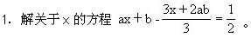
答案：原式化简得6(a-1)x=3-6b+4ab，当a≠1时，
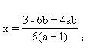
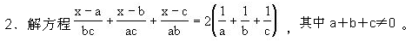
答案：
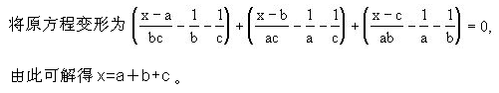

3. 液态农药一桶，倒出8升后用水灌满，再倒出混合溶液4升，再用水灌满，这时农药的浓度为72％，求桶的容量。
答案：
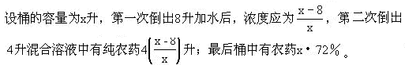
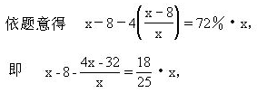
去分母、化简得7x²-300x+800=0，即7x-20)(x-40)=0，
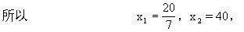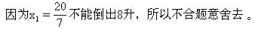
4. 6．设P是△ABC内一点．求：P到△ABC三顶点的距离和与三角形周长之比的取值范围。
答案：
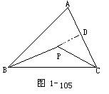
如图1－105所示。在△PBC中有BC＜PB＋PC， ①
延长BP交AC于D．易证PB＋PC＜AB＋AC， ②
由①，② BC＜PB＋PC＜AB+AC， ③
同理 AC＜PA＋PC＜AC＋BC， ④
AB＜PA＋PB＜AC＋AB。 ⑤
③＋④＋⑤得AB＋BC＋CA＜2(PA＋PB＋PC)＜2(AB＋BC＋CA)。
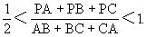
所以 。

5. 甲乙两人同时从东西两站相向步行，相会时，甲比乙多行24千米，甲经过9小时到东站，乙经过16小时到西站，求两站距离。
答案：设甲步行速度为x千米/小时，乙步行速度为y千米/小时，则所求距离为(9x+16y)千米；
依题意得：
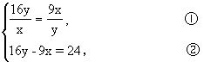

由①得16y²=9x²， ③
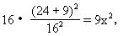
由②得16y=24＋9x，将之代入③得

即 (24＋9x)²=(12x)²．解之得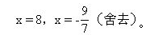

于是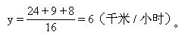

所以两站距离为9×8＋16×6=168(千米)。

